Муниципальное автономное общеобразовательное учреждение
«Средняя общеобразовательная школа №9» НГО

Номинация конкурса:
«Методическая разработка
нестандартного урока в начальной школе»

Бинарный урок
по литературному чтению, изобразительному искусству
«Театр»

Авторы-составители:
Золотарева Марина Николаевна,
учитель начальных классов;
Сорокина Ирина Борисовна,
учитель начальных классов

г. Находка
2022 год

Пояснительная записка
Прогрессивный педагог Я.А. Каменский сформулировал так называемое «золотое правило» успешного освоения материала: «Пусть предметы сразу схватываются несколькими чувствами, зарисовываются, чтобы запечатлеваться через зрение и действие руки… всеми средствами нужно воспламенять жажду знаний и пылкое усердие к учению». Бинарные уроки являются одной из форм реализации этого «золотого правила».
Методическая разработка бинарного урока позволяет продемонстрировать возможности применения нестандартного вида урока, служит средством повышения мотивации к изучению предметов, так как создаёт условия для практического применения знаний. Использование различных видов деятельности на уроке даёт возможность учащимся поддерживать внимание на высоком уровне, что позволяет говорить о развивающем эффекте обучения. Бинарный урок позволяет выявить связь различных предметов, делает обучение целостным и системным.
Урок литературного чтения и изобразительного искусства рассчитан на учащихся 3 класса обучающихся по программе «Школа России». Этот бинарный урок входит в систему уроков литературного чтения раздела «Поэтическая тетрадь 4» и изобразительного искусства « Художник и зрелище».
Данная разработка поможет учителям эффективнее подготовиться к уроку изучения творчества А.Л. Барто. Познакомит учащихся с ее стихотворением, правилами поведения в театре и рисованием афиш. В разработке раскрыта методика проведения урока различными методами и формами, с применением проблемных ситуаций и мультимедиа оборудования. На уроке применяются интерактивный и проблемный методы обучения, ребята работают в группах, с использованием приёмов «Зигзаг», "Шесть шляп».
Данные методы и приёмы дают возможность учащимся принимать активное участие в процессе обучения, ученики взаимодействуют не только с учителем, но и друг с другом, обмениваются знаниями со своими одноклассниками, отстаивают и представляют свою точку зрения на данную проблему.
Методическая разработка может быть интересна как начинающим преподавателям, так и преподавателям со стажем.

Разработка бинарного урока
Предметная область: литературное чтение, изобразительное искусство
Возраст учащихся: 3 класс
Учителя: Сорокина И.Б., Золотарева М.Н.
Тема: Театр - А.Л.Барто « В театре». Рисование афиш к стихотворению.
Тип урока: бинарный урок, открытия новых знаний.
Методы и приемы: интерактивный и проблемный методы, эпиграф к уроку, рифмованное начало урока, проблемная ситуация, подводящий диалог, восстанови текст, зигзаг, комментированное чтение, вопросы к тексту, мини-проект, шесть шляп.
Форма организации коллективной деятельности: индивидуальная, групповая.
Цель урока : продолжить знакомство учащихся с жизнью и творчеством А.Л.Барто; обучать правильному чтению стихотворений; познакомить с назначением афиш, научить приёмам создания театральных афиш; провести защиту самостоятельных творческих работ; воспитывать культуру поведения в общественных местах, речевого общения, взаимоуважения;
Задачи:
Образовательная: познакомить с произведением А.Л.Барто « В театре»; с правилами рисования афиши;
Развивающая:
-развитие мышления (умения анализировать, сравнивать, выделять главное, обобщать)
-развитие навыков устной речи учащихся обогащение словарного запаса;
-развитие элементов творческой деятельности;
-развитие эстетических представлений и художественного вкуса учащихся;

Воспитательная: воспитывать культуру поведения в театре; любовь к прекрасному, интерес к чтению
Планируемые результаты:
Предметные: прогнозировать содержание произведения; читать и воспринимать на слух лирические произведения; читать стихотворения, отражая позицию автора и своё отношение к изображаемому; сравнивать названия произведения и его содержание, давать и обосновывать нравственную оценку поступков героев;
Регулятивные: осуществлять контроль хода выполнения работы и полученного результата; самостоятельно оценивать правильность выполнения действия и вносить необходимые коррективы.
Коммуникативные: выражать с достаточной полнотой свои мысли в соответствии с задачами и условиями урока;
Личностные: формирование эстетических потребностей, ценностей и чувств; формирование целостного, социально ориентированного взгляда на мир; способность к самооценке.
Оборудование: УМК «Школа России» литературного чтения 3 класс, 2часть (Л.Ф.Климанова, В.Г. Горецкий, М.В. Голованова), презентация, образцы афиш, карточки, тексты, номерки с кодом, шляпы.

Ход урока
- Этап мотивационно-целевой.
Дети заходят в класс между тремя звонками, получают в руки цветные номерки с QR-кодом, рассаживаются на свои места. (Приложение 1)
А)Работа над загадкой
Волшебный мир игры и приключений
Любой малыш здесь хочет побывать,
Вдруг превратиться в Золушку иль в принца
И всем свои таланты показать .(театр)
- Кто- нибудь из вас был в театре?
-Зачем люди ходят в театр?
Б) Работа с эпиграфом
Читают эпиграфы к уроку.
Театр начинается с вешалки.
Театр начинается с афиши.
- Ребята, объясните высказывания, как вы их понимаете?/ Дети высказывают предположения/.
- Сегодня мы с вами побываем в театре, но не как зрители. Навестим художника-декоратора, заглянем в гримерку к артистам, познакомимся с автором, пообщаемся с капельдинером (билетером).
В) Проблемная ситуация. Как эти слова связаны между собой? Объяснить значение слов.
Г) Словарная работа (слова записаны на доске)
Театр- (в переводе с греческого языка это место для зрелища и само зрелище)
Афиша- (объявление о спектакле, концерте расклеиваемые в общественных местах)
Капельдинер-(работник театра или концертного зала, проверяющий входные билеты, следящий за порядком)
Художник-декоратор- (специалист, который занимается подбором, изготовлением декораций и их расстановкой на сцене.).
Все эти слова объединяет одно слово ТЕАТР.
Г) Целеполагание. Подводящий диалог
- Считайте, пожалуйста, с вашего номерка QR-кодом.
«У Агнии Барто всегда так: что бы ни писала – читать весело. На первый взгляд может показаться, что у автора даже цель такая – посмешить, позабавить читателя. Каждое её произведение – пусть очень шутливое – обязательно содержит полезную мысль.» (В. Разумневич) – QR – код.

О ком сегодня пойдет разговор на уроке?
Что знаете об этом человеке?
Какие произведения вы читали, учили?
Какое настроение у стихов?
Как связаны автор и театр?
Какую «полезную мысль» мы должны найти в шуточном стихотворении А.Л.Барто «В театре»?
Существуют ли театральные правила, законы?
Что такое афиша? Почему с нее начинается театр?
Сделаем вывод: будем работать над произведение « В театре» А.Л. Барто, познакомимся с правилами поведения в театре, создадим афишу.
- Процессуальный этап
А) Деление на 4 группы по цвету номерков. Работа в группах.
1 группа – « В гостях у автора».
Изучают биографию А.Л.Барто: читают самостоятельно, читают « цепочкой»,
в группе заполняют пропуски в карточке, (Приложение 2)
пересказывают.
Стихотворения Агнии Львовны Барто «Уронили мишку на пол…», « Спать пора, уснул бычок…» « Наша Таня громко плачет…» «Идёт бычок качается…» «Зайку бросила хозяйка…» известны всем детям с раннего детства.
Будущая писательница родилась в Москве 17 февраля 1906г в семье ветеринарного врача. Отец укладывая спать дочурку, рассказывал ей наизусть басни Крылова и учил свою любимицу читать по книгам Льва Николаевича Толстого. Родители мечтали, чтобы Агния стала балериной, поэтому девочка занималась в хореографическом училище.
Девочка хорошо училась в гимназии , писала стихи, изучала иностранные языки. Когда она закончила хореографическое училище, то была приглашена в балетную труппу театра.
Трудолюбивая девушка попробовала свои силы и в поэзии. Её стихи для детей сразу понравились и были напечатаны. Они были остроумными и смешными. В она высмеивала нехорошие качества и поступки детей. Её стихи были переведены на многие иностранные языки.
В годы Великой Отечественной войны А.Л. Барто выступала по радио, ездила на фронт, готовила фронтовые репортажи . Ещё она работала на заводе токарем и даже получила премию за трудовые достижения. Все деньги она пожертвовала на строительство танка
В 1947 году она написала поэму «Звенигород» о детях, осиротивших во время войны. Агния Львовна организовала массовое движение по восстановлению семей, разлученных войной. И таким образом тысячи матерей смогли найти и вернуть своих детей.
По сценариям А.Л.Барто сняты замечательные весёлые фильмы «Слон и верёвочка», «Подкидыш» , «Алёша Птицын вырабатывает характер».
Именем Агнии Львовны названы астероид и кратер на Венере. Она лауреат многих литературных премий, награждена медалями и орденами, в том числе медалью «За спасение утопающих» и «Орденом Улыбки».
Карточка для заполнения

Задание . Используя текст, составь рассказ об А. Л. Барто
Стихотворения Агнии Львовны Барто ________________________________________________________________________________________________________________________известны всем детям с раннего детства
Будущая писательница родилась (где?) ______________________
(когда ?) _________________________ 17 февраля 1906г в семье ветеринарного врача.
Родители мечтали, чтобы Агния стала _____________________, поэтому девочка занималась в хореографическом училище.
Трудолюбивая девушка попробовала свои силы и в поэзии. Её стихи сразу понравились и были напечатаны. Агния Львовна Барто писала стихи для ______________________.Они были _________________ и _________________________. В стихотворениях она высмеивала ______________________ качества и поступки детей.
В годы Великой Отечественной войны А.Л. Барто выступала _________________, ездила _____________________,. Ещё она работала _________________________ и даже получила премию за трудовые достижения. Все деньги она пожертвовала на _________________________. После войны Агния Львовна организовала массовое движение по ________________________________________________________________
И таким образом тысячи матерей смогли найти и вернуть своих детей.
По сценариям А.Л.Барто сняты замечательные весёлые фильмы __________________ __________________________________________________________________________________________________________________________________________________________-
Она награждена медалями и орденами, в том числе медалью________________________________ и __________________________.

2 группа – « В гримерке артиста».
Молча самостоятельно читают стих из учебника с.113-115. Читают вслух по строфе «цепочкой». Отвечают на вопросы карточки-опросника (работают группой).
Словарная работа (карточки с текстом и рисунком).
БАЛЕТ – вид искусства, в котором артисты говорят на языке танца.
ФЕЯ – волшебница.
ОРКЕСТР – группа музыкантов, играющих на разных музыкальных инструментах.

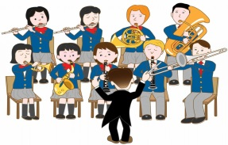
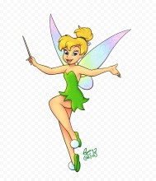
ОРКЕСТР – группа музыкантов, играющих на разных музыкальных инструментах
Фея-
волшебница

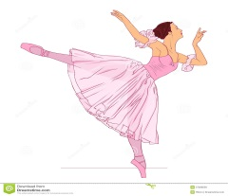
Балет – вид искусства, в котором артисты говорят на языке танца.

Карта-опросник( приложение3)
Устная часть
• Когда девочка впервые попала на балет?
• С кем она пошла в театр?
• Какое настроение было у девочек перед началом балета?
• Кого девочки хотели увидать на сцене?
• Что произошло, когда заиграл оркестр?
• Чем занимались девочки во время представления?
• Что в это время происходило на сцене?
• Где девочки искали номерок?
• Как на это реагировали остальные зрители?
• Когда девочки нашли номерок?
• Смогли ли девочки посмотреть балет? Почему? Кто в этом виноват?
Письменная часть (коллективная работа)
Название произведения
Автор
Жанр
Главный герой
Тема стихотворения
Главная мысль
Части стиха (расставь последовательность) | __Потеряла номерок  __У вешалки  __Балет окончен  __Поиски номерка

3группа – «В театре».
Работают над текстом «Что такое театр?». Словарная работа. Составляют правила поведения в театре. ( Приложение 4)

Слово "театр" греческого происхождения. Оно означает место для зрелища, да и само зрелище. Театр включает в себя сцену - площадку, где происходит действие и зрительный зал. Театральное искусство возникло очень давно в Древней Греции.
В России появление национального театра связано с народными играми и обрядами. В XI веке на Руси появились скоморохи — бродячие актеры. В середине XVIII века появился и первый театр в Ярославле. Потом театры возникали в других городах. Появились и писатели, которые писали пьесы для театра. Каждый день наши театры раскрывают свои двери перед сотнями юных зрителей.
Посещение в театр это маленький праздник. Только чтобы не испортить его ни себе, ни людям, нужно соблюдать некоторые правила этикета.
Запомни, как нужно себя вести в театре.
Прежде чем попасть в театр, что необходимо купить билет в кассе.
Собираясь в театр не забудь одеться понаряднее. На представление приходят за 15-20 минут до начала.
Приходя в театр нужно неспеша раздеться, получить номерки, поправить прическу, и пройти в зал.
В зрительный зал заходи не позже третьего звонка.
Как правильно пройти к своим креслам?
- На своё место проходят лицом к уже сидящим зрителям.
- Они же могут встать, если так удобнее вас пропустить.
Во время спектакля не принято разговаривать, даже шёпотом, подпевать артистам или топать ногой в такт музыке. Нельзя пользоваться сотовыми телефонами, его нужно отключить. Запрещается мусорить в зрительном зале.
В зрительном зале нельзя есть во время представления.
Шуршание бумажек и другие звуки мешают окружающим и артистам.
Во время антракта зрители могут сходить в буфет, где соблюдают очередь и разговаривают в полголоса.
После окончания спектакля зрители аплодируют и дарят артистам заранее
принесённые цветы.
Затем публика спокойно покидает зрительный зал.
Групповая работа
Составьте памятку «Правила поведения в театре»

1. Как нужно одеваться в театр?
_________________________________________________________________
2. За сколько времени нужно приходить в театр?
__________________________________________________________________
3. Как правильно пройти на своё место?
____________________________________________________________________________________________________________________________________
4. Как вести себя во время спектакля?
__________________________________________________________________________________________________________________________________________________________________________________________________________________________________________________________________________________________________________________________________________
5. На какое место надо садится в зале?
____________________________________________________________________________________________________________________________________
6. Что можно взять с собой в театр?
__________________________________________________________________

4 группа – «У художника-декоратора».
Продолжают работу над эпиграфом «Театр начинается с афиши». Знакомятся с понятием афиша, правилами создания афиш, рассматривают макеты. Работают с текстом. Словарная работа. (Приложение 5)
С чего начинается театр
Сегодня на доске надпись, что театр начинается с вешалки. Но театр начинается с афиши! А знаешь ли ты, что это такое?
Слово «афиша» пришло к нам из французского языка, оно означало просто «прикреплять что-то булавками». Сегодня это слово используют многие для рекламы, объявления о спектакле, лекции, концерте, представлении в цирке. И даже слово «афиша» имеет переносное значение – чем-то хвастаться, выставлять напоказ.
Театру тоже нужна реклама. Для этого придумали театральные афиши — яркие плакаты, которые приглашают зрителей на постановку и сообщают, когда она состоится.
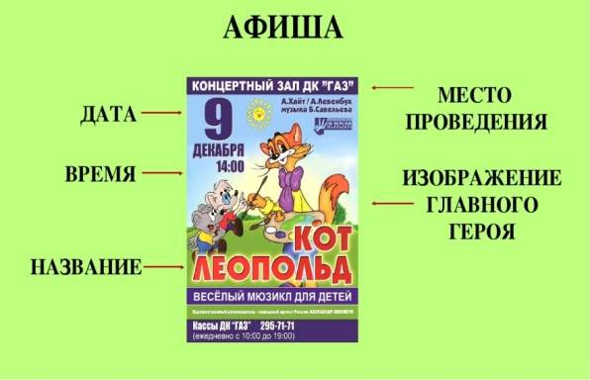
Первые афиши были черно-белые, неброские: ровные буквы на бумаге с указанием названия спектакля, времени и места. А когда подключились художники, афиша стала не просто плакатом, а настоящим искусством.
Главная задача афиши – привлечение зрителей к предстоящему событию. А для того, чтобы зрители пришли на представление или театральную постановку, необходимо их заинтересовать, привлечь и проинформировать. Афиша – это не только своеобразный «зазывала» на представление, это прежде всего, краткий рассказ о нём.
Театральная афиша включает в себя.
1. Название спектакля.
2. Исполнителей (название театра)
3. Дата, время, место
4. Изображение главного героя.
Итак, для начала определяемся, какое мероприятие мы будем представлять (концерт, фестиваль, конкурс и т.д.). Затем мы начинаем искать образ будущей афиши:
-делаем эскиз (набросок),
-подбираем картинки и цвета,
-создаем макет афиши.
Главное правило во всем – гармония всех элементов будущей афиши, чтобы зрителю было приятно читать информацию о предстоящем событии.
Проверь себя:
- Как ты понимаешь слово афиша?
- Для чего нужна афиша?
- Назови части афиши?
- Объясни, с чего нужно начать создание афиши.
Заполни пропуски в карточке. «Правила создания афиши» (Приложение 6)
Афиша это -______________________________________________________
Что должно быть в афише :
1._____________________________________
2._____________________________________
3.______________________________________
4.____________________________________
3. Антракт-физкультминутка. Дети свободно под музыку перемещаются по классу. Переходят в новые группы
Б) Прием «Зигзаг»
Дети меняются по группам и образуют новые группы. Продолжают работу в новой группе по плану.
План:
- Биография А.Л.Барто.( пересказ)
- Выразительное чтение «В театре». (чтение вслух, анализ стиха по таблице с ответами)
- Правила поведения в театре.(Сообщение правил)
- Афиша.(Правила создания афиши)

В) Мини-проект «Афиша». Новая группа создает афишу к произведению А.Л.Барто «В театре» по эталону.
Вспоминаем ТБ на уроке рисования
1. Выполнять все действия только по указанию учителя.
2. Не делать резких движений во время работы.
3. Соблюдать порядок на рабочем месте и дисциплину.
4. Осторожно пользоваться красками и необходимыми на уроке материалами.
5. Не покидать рабочее место без разрешения учителя.
Г) Практическая часть занятия, консультация учителей.
4. Рефлексивно-оценочный этап.
А)Прием шесть шляп. Используя театральный реквизит – шляпы, подведем итог урока.
Зеленая шляпа (творчество) – Демонстрация и защита мини-проектов « Афиша»
Нарисованные афиши вывешиваются на доску и ребята отвечают на вопросы.
Белая шляпа (факты) – С каким произведением познакомился? Кто автор?
Черная шляпа (критика) – Что осуждаю в поступке героини?
Желтая шляпа (оптимизм) – Что полезного, нужного я возьму для себя?
Красная шляпа (эмоции) – Какое настроение было на уроке?
Синяя шляпа(обобщение) – Дай совет…
Б) Заполнение оценочных карт.
У каждого ученика своя оценочная карта « Программка» ( Приложение 7)

5. Урок закончить аплодисментами.
Дети получают буклет «Памятка юного зрителя» ( Приложение 8)

Приложение 1

Приложение 2

Стихотворения Агнии Львовны Барто «Уронили мишку на пол…», « Спать пора, уснул бычок…» « Наша Таня громко плачет…» «Идёт бычок качается…» «Зайку бросила хозяйка…» известны всем детям с раннего детства.
Будущая писательница родилась в Москве 17 февраля 1906г в семье ветеринарного врача. Отец укладывая спать дочурку, рассказывал ей наизусть басни Крылова и учил свою любимицу читать по книгам Льва Николаевича Толстого. Родители мечтали, чтобы Агния стала балериной, поэтому девочка занималась в хореографическом училище.
Девочка хорошо училась в гимназии , писала стихи, изучала иностранные языки. Когда она закончила хореографическое училище, то была приглашена в балетную труппу театра.
Трудолюбивая девушка попробовала свои силы и в поэзии. Её стихи для детей сразу понравились и были напечатаны. Они были остроумными и смешными. В она высмеивала нехорошие качества и поступки детей. Её стихи были переведены на многие иностранные языки.
В годы Великой Отечественной войны А.Л. Барто выступала по радио, ездила на фронт, готовила фронтовые репортажи . Ещё она работала на заводе токарем и даже получила премию за трудовые достижения. Все деньги она пожертвовала на строительство танка
В 1947 году она написала поэму «Звенигород» о детях, осиротивших во время войны. Агния Львовна организовала массовое движение по восстановлению семей, разлученных войной. И таким образом тысячи матерей смогли найти и вернуть своих детей.
По сценариям А.Л.Барто сняты замечательные весёлые фильмы «Слон и верёвочка», «Подкидыш» , «Алёша Птицын вырабатывает характер».
Именем Агнии Львовны названы астероид и кратер на Венере. Она лауреат многих литературных премий, награждена медалями и орденами, в том числе медалью «За спасение утопающих» и «Орденом Улыбки».
Используя текст, составь рассказ об А. Л. Барто
Стихотворения Агнии Львовны Барто ___________________________________________________________________________________________________________________________________
известны всем детям с раннего детства
Будущая писательница родилась (где?) ______________________
(когда ?) _________________________ 17 февраля 1906г в семье ветеринарного врача.
Родители мечтали, чтобы Агния стала _____________________, поэтому девочка занималась в хореографическом училище.
Трудолюбивая девушка попробовала свои силы и в поэзии. Её стихи сразу понравились и были напечатаны. Агния Львовна Барто писала стихи для ______________________.Они были _________________ и ___________________________. В стихотворениях она высмеивала ______________________ качества и поступки детей.
В годы Великой Отечественной войны А.Л. Барто выступала _________________, ездила _____________________,. Ещё она работала ___________________________ и даже получила премию за трудовые достижения. Все деньги она пожертвовала на ___________________________
После войны Агния Львовна организовала массовое движение по ________________________________________________________________
И таким образом тысячи матерей смогли найти и вернуть своих детей.
По сценариям А.Л.Барто сняты замечательные весёлые фильмы
______________________________________________________________________________________________________________________________
Она награждена медалями и орденами, в том числе медалью________________________________ и __________________________

Приложение 3
Карта-опросник
Устная часть
• Когда девочка впервые попала на балет?
• С кем она пошла в театр?
• Какое настроение было у девочек перед началом балета?
• Кого девочки хотели увидать на сцене?
• Что произошло, когда заиграл оркестр?
• Чем занимались девочки во время представления?
• Что в это время происходило на сцене?
• Где девочки искали номерок?
• Как на это реагировали остальные зрители?
• Когда девочки нашли номерок?
• Смогли ли девочки посмотреть балет? Почему? Кто в этом виноват?

Письменная часть (коллективная работа)
Название произведения
Автор
Жанр
Главный герой
Тема стихотворения
Главная мысль
Части стиха (расставь последовательность) | __Потеряла номерок  __У вешалки  __Балет окончен  __Поиски номерка

Приложение 4
Запомни, как нужно себя вести в театре.
Прежде чем попасть в театр, что необходимо купить билет в кассе.
Собираясь в театр не забудь одеться понаряднее. На представление приходят за 15-20 минут до начала.
Приходя в театр нужно неспеша раздеться, получить номерки, поправить прическу, и пройти в зал.
В зрительный зал заходи не позже третьего звонка.
Как правильно пройти к своим креслам?
- На своё место проходят лицом к уже сидящим зрителям.
- Они же могут встать, если так удобнее вас пропустить.
Во время спектакля не принято разговаривать, даже шёпотом, подпевать артистам или топать ногой в такт музыке. Нельзя пользоваться сотовыми телефонами, его нужно отключить. Запрещается мусорить в зрительном зале.
В зрительном зале нельзя есть во время представления.
Шуршание бумажек и другие звуки мешают окружающим и артистам.
Во время антракта зрители могут сходить в буфет, где соблюдают очередь и разговаривают в полголоса.
После окончания спектакля зрители аплодируют и дарят артистам заранее
принесённые цветы.
Затем публика спокойно покидает зрительный зал.
Составьте памятку «Правила поведения в театре»

- Как нужно одеваться в театр?
__________________________________________________________________
- За сколько времени нужно приходить в театр?
__________________________________________________________________
3. Как правильно пройти на своё место?
____________________________________________________________________________________________________________________________________
4. Как вести себя во время спектакля?
__________________________________________________________________________________________________________________________________________________________________________________________________________________________________________________________________________________________________________________________________________
5. На какое место надо садится в зале?
____________________________________________________________________________________________________________________________________
6. Что можно взять с собой в театр?
__________________________________________________________________

Приложение 5

Эталоны афиш

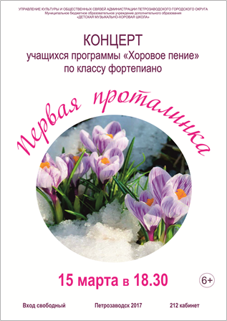
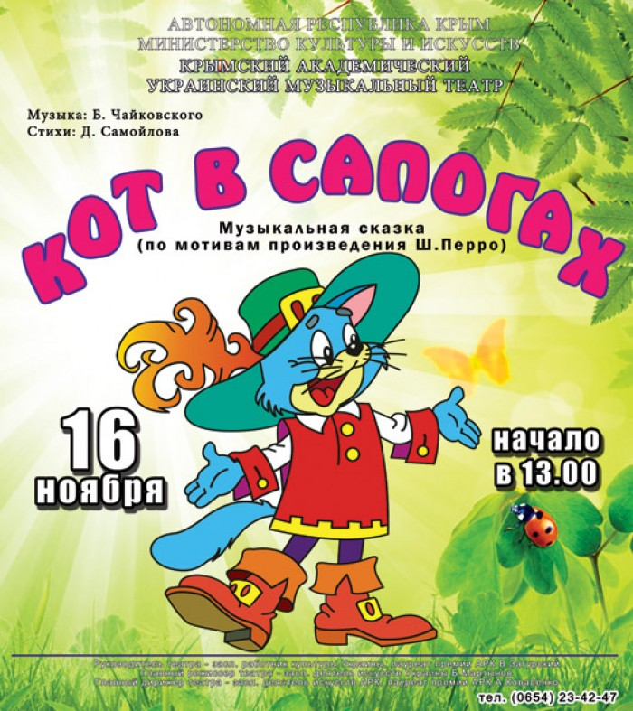
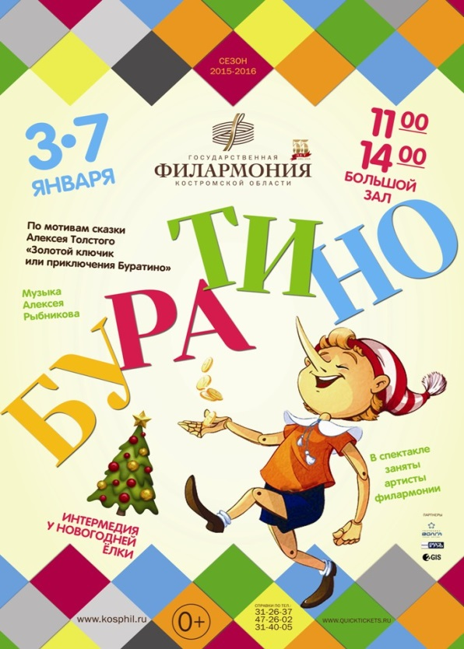
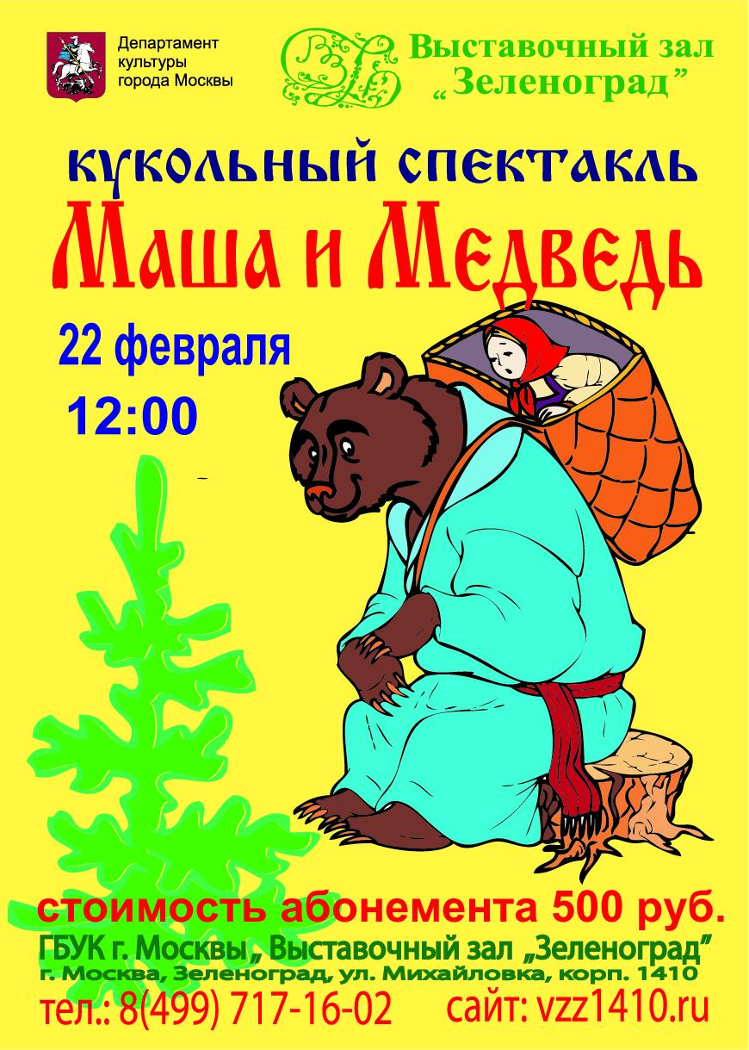
Приложение 6

Заполни пропуски в карточке. «Правила создания афиши»

Афиша это -______________________________________________________

Что должно быть в афише :
1._____________________________________
2._____________________________________
3.______________________________________
4.____________________________________

• В театр приходи вовремя. К встрече с тобой готовились актёры и музыканты, рабочие сцены и осветители. Все эти люди позаботились о том, чтобы тебе не пришлось ждать начала спектакля. Необходимо уважать также и зрителей, которые пришли вовремя.

• У зеркала в гардеробе можно только поправить причёску. Причёсываться, подкрашиваться и завязывать галстук можно лишь в туалете.

• В гардеробе подавай своё пальто гардеробщику, перекинув его через барьер.

• Не забудь заранее проверить, не оторвалась ли вешалка на твоём пальто, чтобы не было стыдно перед окружающими за свою неряшливость.

• Если ты пришёл в театр с большой сумкой или пакетом, сдай их в гардероб.
• Проходя к своему месту, иди вдоль рядов кресел лицом к сидящим зрителям. Если ты пришёл с девочкой, пропусти её вперёд.
• Если ты уже занял своё место в зрительном зале, а мимо тебя проходят зрители на свои места, обязательно встань и дай им дорогу.

• Садись на то место, которое указано в твоём билете. Если же твоё место оказалось вдруг занятым и его не хотят освобождать, не вступай в спор — попроси капельдинера уладить это недоразумение.

• Сидя в кресле, не клади руки на оба подлокотника.

• Во время спектакля не разговаривай — впечатлениями можно поделиться во время антракта. Не позволяй себе также шуршать конфетными обёртками, вертеть в руках номерок из гардероба.

Приложение 7
• В антракте не мчись в буфет, расталкивая окружающих. Если тебе дали денег на пирожные, а ты пришёл в театр с друзьями, пригласи их в буфет и угости.
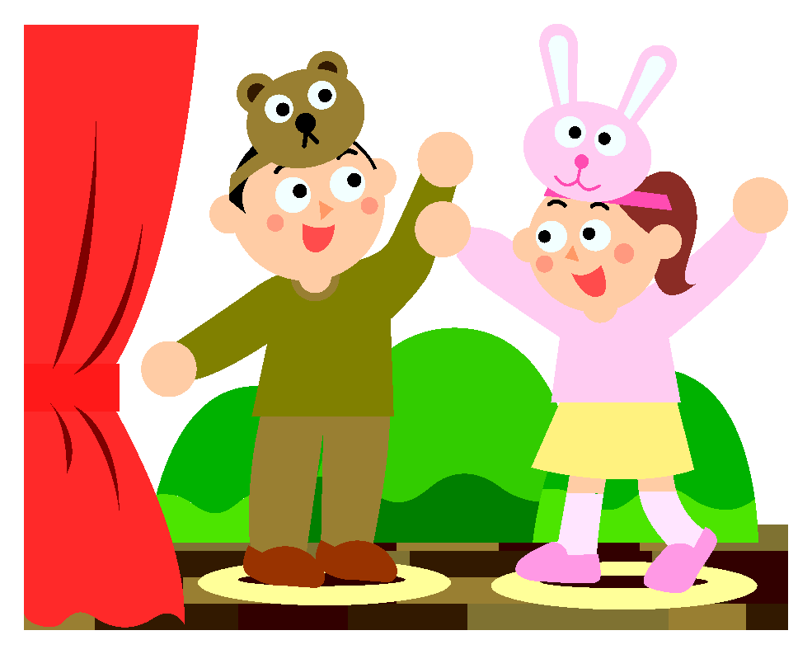
• Не вставай со своего места, пока не закончится спектакль, — не мешай другим зрителям.

• Не торопись в гардероб за верхней одеждой, как будто тебе не понравился спектакль и ты стремишься поскорее убежать домой. Сколько бы ни собралось после спектакля зрителей в гардеробе, все успевают одеться за 10—15 минут.

Агния Барто
«В театре»
Когда мне было восемь лет,
Я пошла смотреть балет.
Мы пошли с подругой Любой.
Мы в театре сняли шубы,
Сняли теплые платки.
Нам в театре, в раздевалке,
Дали в руки номерки.
Наконец-то я в балете!
Я забыла все на свете.
Даже три помножить на три
Я сейчас бы не смогла.
Наконец-то я в театре,
Как я этого ждала.!
Я сейчас увижу фею
В белом шарфе и венке.
Я сижу, дышать не смею,
Номерок держу в руке.
Вдруг оркестр грянул в трубы,
Мы с моей подругой Любой
Даже вздрогнули слегка.
Вдруг вижу — нету номерка.
Фея кружится по сцене —
Я на сцену не гляжу.
Я обшарила колени —
Номерка не нахожу.
Может, он
Под стулом где-то?
Мне теперь
Не до балета!
Все сильней играют трубы,
Пляшут гости на балу,
А мы с моей подругой Любой
Ищем номер на полу.
Укатился он куда-то..
Я в соседний ряд ползу.
Удивляются ребята:
— Кто там ползает внизу?
По сцене бабочка порхала —
Я не видала ничего:
Я номерок внизу искала
И наконец нашла его.
А тут как раз зажегся свет,
И все ушли из зала.
— Мне очень нравится балет,—
Ребятам я сказала.

Правила поведения
в театре

(памятка для юного зрителя)

Приложение 8
Оценочная карта «Программка»
Мои задания | Справился (+)  Были затруднения(V)  Не справился (-)
Группа 1 « Гостях у автора»
План работы
1. Прочитай биографию А.Л.Барто самостоятельно.
2. Прочитайте её «цепочкой» в группе.
3. Заполни пропуски в карточке
4. Перескажи кратко биографию используя составленную карточку)
2.Работа в новой группе
- передал информацию
3.Творческой задание. Афиша.
- предлагал идеи
- рисовал
Итог работы:
+ - 1 балл 6,5 -7 баллов = 5
V- 0,5 балла 5,5 – 6 баллов = 4
- - 0 балов 3,5- 4,5 балла = 3

Мои задания | Справился (+)  Были затруднения(V)  Не справился (-)
Группа 2 « В гримёрке артиста»
План работы
1. Прочитай самостоятельно стихотворение А.Л. Барто « В театре» стр.113-115
2. Прочитайте стихотворение вслух по строфам «цепочкой». Подготовься к выразительному чтению стихотворения.
3. Ответьте на вопросы по содержанию стихотворения используя Карту-опросник (устно)
4. Заполните письменную часть Карты-опросника
2.Работа в новой группе
- передал информацию
3.Творческой задание. Афиша.
- предлагал идеи
- рисовал
Итог работы:
+ - 1 балл 6,5 -7 баллов = 5
V- 0,5 балла 5,5 – 6 баллов = 4
- - 0 балов 3,5- 4,5 балла = 3

Мои задания | Справился (+)  Были затруднения(V)  Не справился (-)
Группа 3 « В театре»
План работы
- Познакомься с текстом « Что такое театр», « Как нужно себя вести в театре»
- Составь памятку «Правила поведения в театре». Запиши предложения в карточку.
- Прочитай составленную памятку.
- Подготовься рассказать правила поведения в театре.

2.Работа в новой группе
- передал информацию
3.Творческой задание. Афиша.
- предлагал идеи
- рисовал
Итог работы:
+ - 1 балл 6,5 -7 баллов = 5
V- 0,5 балла 5,5 – 6 баллов = 4
- - 0 балов 3,5- 4,5 балла = 3

Мои задания | Справился (+)  Были затруднения(V)  Не справился (-)
Группа 4 « У художника-декоратора».
План работы
- Прочитай текст «С чего начинается театр» .
- Ответь на вопросы по содержанию «Проверь себя»
- Подготовь рассказ «Правила создания афиши» .
- Заполни пропуски в карточке.

2.Работа в новой группе
- передал информацию
3.Творческой задание. Афиша.
- предлагал идеи
- рисовал
Итог работы:
+ - 1 балл 6,5 -7 баллов = 5
V- 0,5 балла 5,5 – 6 баллов = 4
- - 0 балов 3,5- 4,5 балла = 3

Список литературы
Алифартова М.В. Еще раз о межпредметных связях / М.В. Алифартова, Н.В. Петрищева: Специалист, 2010, №9;
Бардина И.Н., Проведение бинарных занятий / И.Н. Бардина, И.М. Лукавец: Специалист, 2007, №4;
Гусева В.Г., Интегративный урок как средство развития компетенции / В.Г. Гусева, М.Р. Максимова: Специалист, 2010, №3;
Кузьмина И.В., Т.А.Колесникова. Современный урок. Требования к современному уроку (Методические рекомендации учителю)
Литературное чтение. 3 класс. Учеб. Для общеобразовательных организаций. В2ч. Ч/2( Л.Ф. климанова, В.Г. Горецкий, М.В. Голованова и др.).-6-е изд.- М: Просвещение, 2016.-223с.
Широбокова Т.С., Нетрадиционные формы проведения уроков Справочник классного руководителя, №9, 2012 г.
Якушина Е.В.. Подготовка к уроку в соответствии с требованиями ФГОС/Справочник заместителя директора школы, №10, 2012 г.

